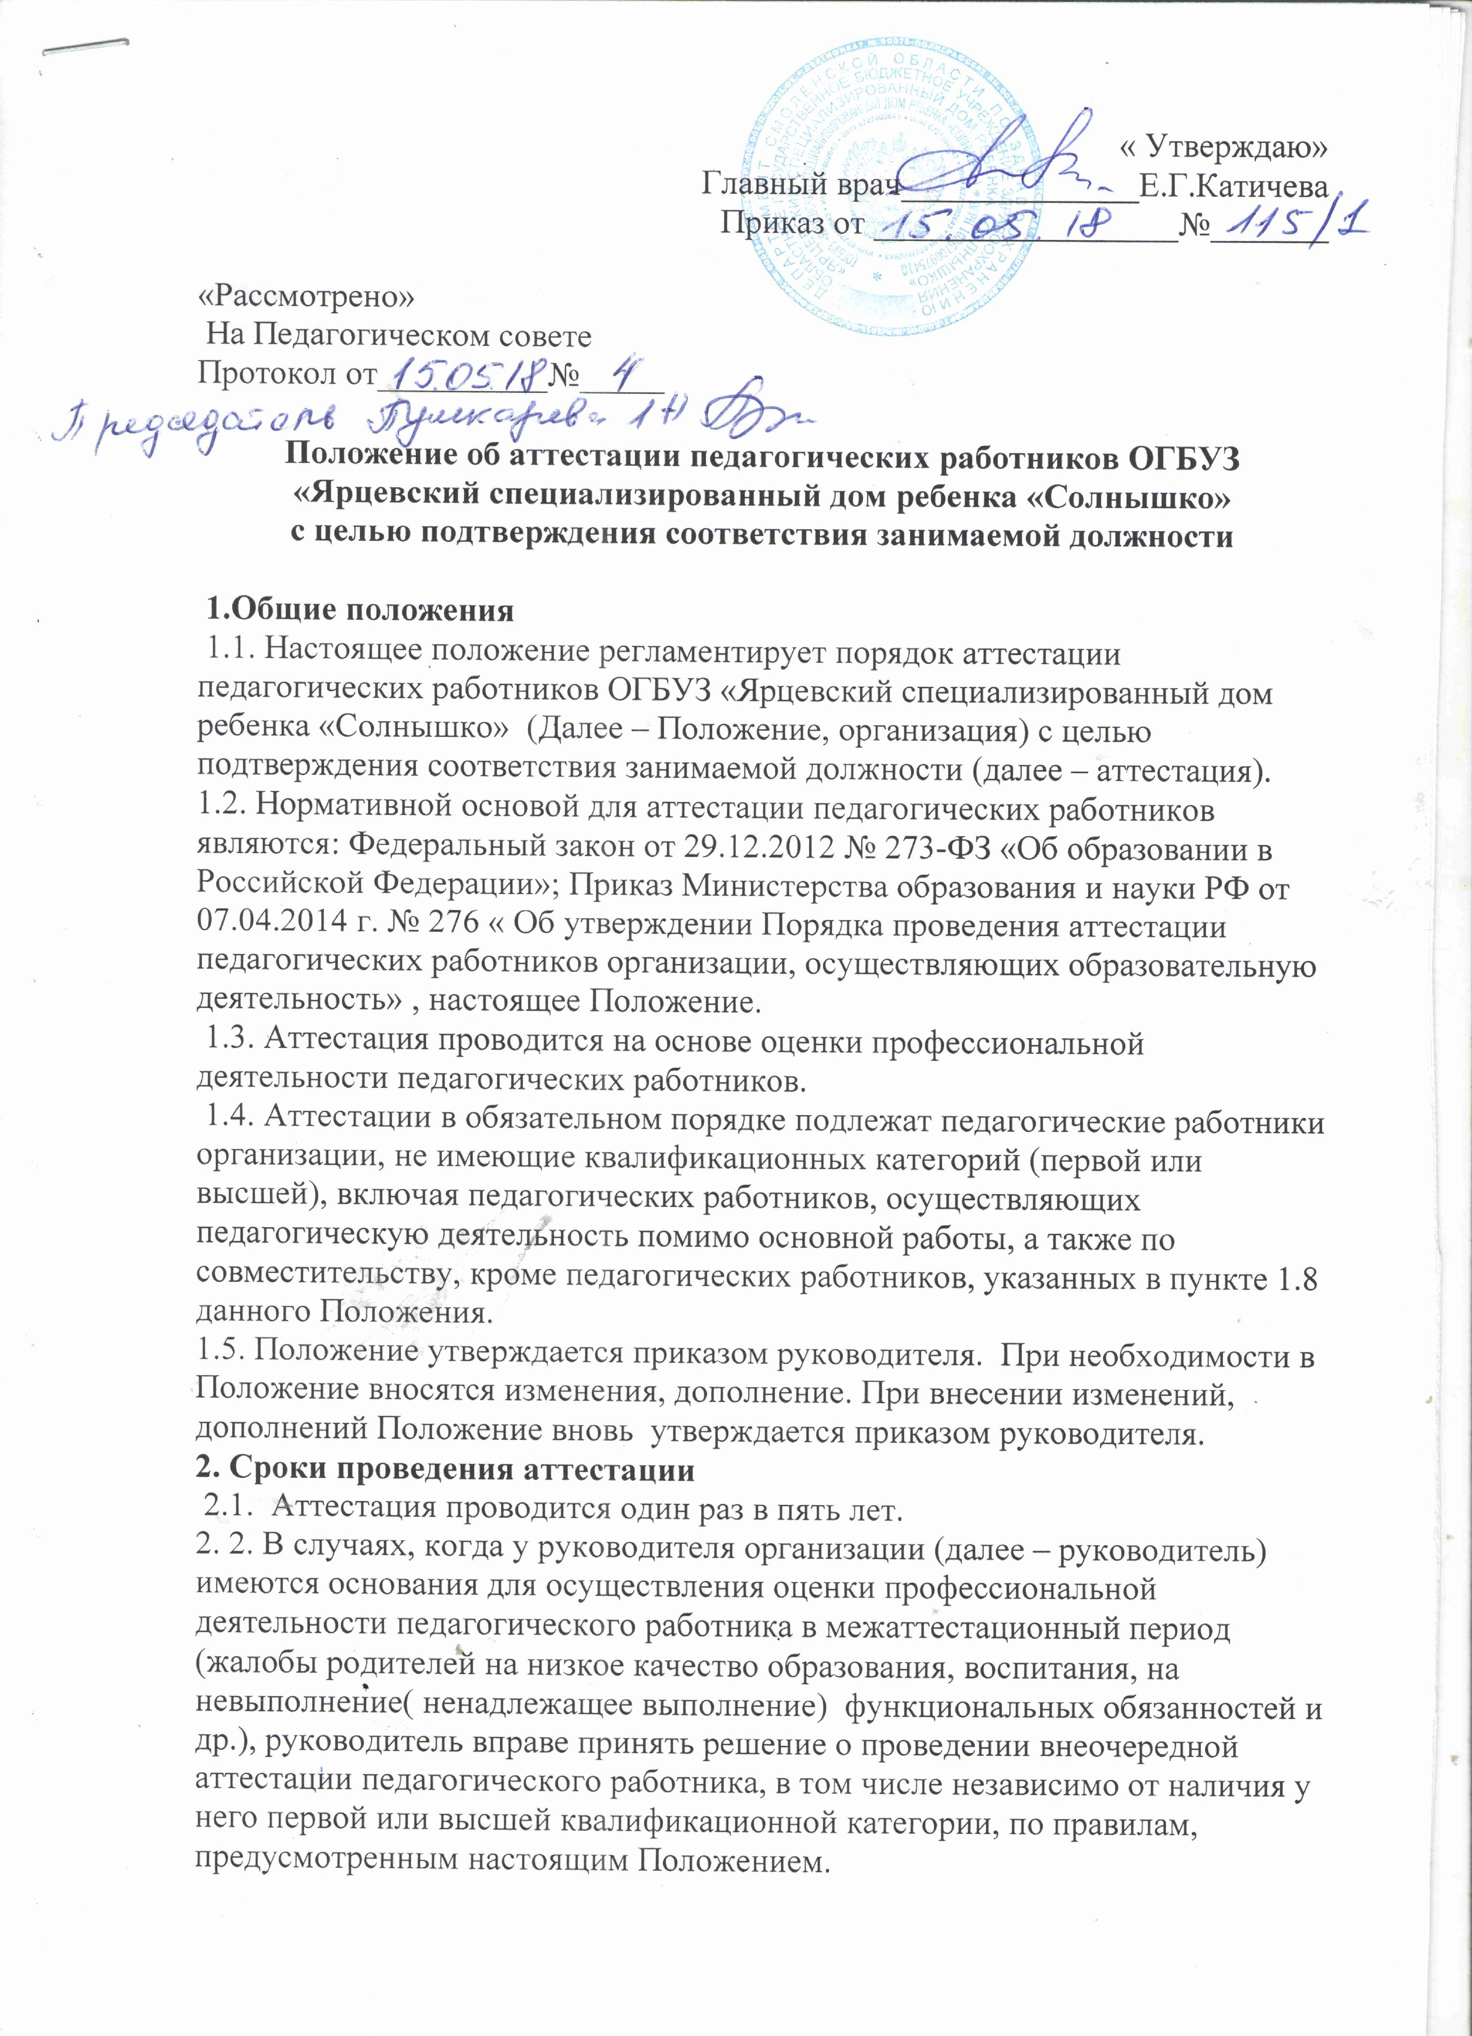

3. Задачи, принципы аттестации
3.1. Задачами аттестации являются: симулирование целенаправленного, непрерывного повышения уровня квалификации педагогических работников, их методологической культуры, личностного профессионального роста; определение необходимости повышения квалификации педагогических работников; повышение эффективности и качества педагогической деятельности, выявление перспектив использования потенциальных возможностей педагогических работников; учёт требований федеральных государственных образовательных стандартов к кадровым условиям реализации образовательных программ .
3.2. Основными принципами аттестации являются: коллегиальность, гласность, открытость, обеспечивающие объективное отношение к педагогическим работникам, недопустимость дискриминации при проведении аттестации.
4. Аттестации не подлежат следующие педагогические работники:
а) проработавшие в занимаемой должности менее двух лет в данной организации;
б) беременные женщины;
в) женщины, находящиеся в отпуске по беременности и родам;
г) находящиеся в отпуске по уходу за ребенком до возраста трех лет;
д) отсутствовавшие на работе более 4 месяцев в связи с заболеванием.
Аттестация педагогических работников, предусмотренных подпунктами «в» и «г» пункта 1.8 данного Положения, возможна не ранее чем через два года после их выхода из указанных отпусков. Аттестация педагогических работников, предусмотренных подпунктом «д» пункта 1.8 данного Положения, возможна не ранее чем через год после их выхода на работу.
5. Аттестационная комиссия, состав аттестационной комиссии
5.1. Аттестацию педагогических работников осуществляет аттестационная комиссия, самостоятельно формируемая организацией.
5.2.Аттестационная комиссия создается распорядительным актом руководителя в составе: председателя комиссии, заместителя председателя, секретаря и членов комиссии и формируется из числа педагогических работников организации, представителя выборного органа первичной профсоюзной организации (при наличии ), Совета трудового коллектива.
5.3 Председателем аттестационной комиссии является руководитель организации. Заместителем председателя является старший воспитатель.
5.4. Численный состав аттестационной комиссии – не менее 3 человек.
5.5. Персональный состав аттестационной комиссии утверждается приказом руководителя с учетом решения Педагогического совета
5.6. Срок действия аттестационной комиссии соответствует сроку действия данного Положения .
5.7. Состав комиссии меняется по мере необходимости.
Полномочия отдельных членов аттестационной комиссии могут быть досрочно прекращены по следующим основаниям:
- невозможность выполнения обязанностей по состоянию здоровья;
- увольнение члена аттестационной комиссии;
- неисполнение или ненадлежащее исполнение обязанностей члена аттестационной комиссии.
При изменении качественного и ( или) количественного состава, персональный состав Аттестационный комиссии вновь утверждается приказом руководителя.
5.8. Председателя аттестационной комиссии:
- руководит деятельностью аттестационной комиссии;
- подписывает протоколы.
5.9. Заместитель председателя аттестационной комиссии:
- проводит заседания аттестационной комиссии;
- распределяет обязанности между членами аттестационной комиссии;
- определяет по согласованию с членами комиссии порядок рассмотрения вопросов;
- организует работу членов аттестационной комиссии по рассмотрению предложений, заявлений и жалоб аттестуемых работников, связанных с вопросами их аттестации;
- контролирует хранение и учет документов по аттестации;
-в случае временного отсутствия председателя (болезни, отпуска, командировки и др. уважительных причин) заменяет его .
- проводит консультации педагогических работников;
- рассматривает обращения и жалобы аттестуемых педагогических работников, связанные с вопросами их аттестации;
- подписывает протоколы заседаний аттестационной комиссии, выписки из протоколов.
5.10. Секретарь аттестационной комиссии:
- подчиняется непосредственно председателю аттестационной комиссии;
- ведет и оформляет протоколы заседаний аттестационной комиссии;
- обеспечивает оформление выписок из протоколов;
- участвует в решении споров и конфликтных ситуаций, связанных с аттестацией педагогических работников;
- обеспечивает хранение и учёт документов по аттестации педагогических работников;
- подписывает протоколы заседаний аттестационной комиссии, выписки из протокола;
5.11. Члены аттестационной комиссии:
- участвуют в работе аттестационной комиссии;
- подписывают выписки из протоколов заседаний аттестационной комиссии.
6. Порядок работы аттестационной комиссии.
6. 1. Заседания аттестационной комиссии проводятся в соответствии с графиком аттестации, утвержденным руководителем в начале календарного года.
6.2. Заседание считается правомочным, если на нем присутствует не менее двух третей от общего числа членов комиссии.
6.3. К документации аттестационной комиссии относятся:
- приказ руководителя о составе, графике заседаний аттестационной комиссии;
- протоколы заседаний аттестационной комиссии;
- документы по аттестации педагогических работников : представление, выписка из протокола заседания аттестационной комиссии
7. Подготовка к аттестации
7.1.Решение о проведении аттестации педагогических работников принимается руководителем. Руководитель в начале календарного года издает приказ , включающий в себя список работников, подлежащих аттестации, график проведения аттестации и доводит его под роспись до сведения каждого аттестуемого не менее чем за месяц до начала аттестации. 7.2. В графике проведения аттестации указываются:
- ФИО педагогического работника, подлежащего аттестации;
- должность педагогического работника;
- дата и время проведения аттестации;
- дата направления представления руководителя в аттестационную комиссию.
8. Представление руководителя.
8.1. Проведение аттестации педагогических работников осуществляется на основании представления работодателя в аттестационную комиссию.
( Приложение № 1)
8.2.Педагогический работник с представлением должен быть ознакомлен руководителем под роспись не позднее, чем за месяц до дня проведения аттестации. После ознакомления с представлением педагогический работник имеет право представить в аттестационную комиссию собственные сведения, характеризующие его трудовую деятельность за период с даты предыдущей аттестации (при первичной аттестации – с даты поступления на работу), а также заявление с соответствующим обоснованием в случае несогласия со сведениями, содержащимися в представлении руководителя. При отказе педагогического работника от ознакомления с представлением руководителя составляется соответствующий акт, который подписывается руководителем и лицами, в присутствии которых составлен акт.
9. Проведение аттестации
9.1. Педагогический работник должен лично присутствовать при его аттестации на заседании аттестационной комиссии.
9.2. В случае невозможности присутствия работника в день проведения аттестации на заседании аттестационной комиссии по уважительным причинам (болезнь, командировка и др.) в график аттестации вносятся соответствующие изменения.
9.3. При неявке педагогического работника на заседание аттестационной комиссии без уважительной причины комиссия вправе провести аттестацию в его отсутствие.
10. Оценка деятельности аттестуемого.
10.1. Аттестационная комиссия рассматривает сведения о педагогическом работнике, содержащиеся в представлении руководителя, заявление аттестуемого с соответствующим обоснованием в случае несогласия с представлением руководителя, а также дает оценку соответствия педагогического работника квалификационным требованиям по занимаемой должности.
10.2. Обсуждение профессиональных и личностных качеств работника применительно к его должностным обязанностям и полномочиям должно быть объективным и доброжелательным.
10.3. Оценка деятельности работника основывается на его соответствии квалификационным требованиям по занимаемой должности, определении его участия в решении поставленных перед организацией задач, сложности выполняемой им работы, ее результативности. При этом учитываются профессиональные знания педагогического работника, опыт работы, повышение квалификации и переподготовка.
10.4. Члены аттестационной комиссии вправе задавать педагогическому работнику вопросы, связанные с его соответствием квалификационным требованиям, с выполнением должностных обязанностей, знаниями законодательных актов, регламентирующих образовательную деятельность.
10.5. Секретарь аттестационной комиссии ведет протокол заседания аттестационной комиссии (далее – протокол), в котором фиксирует ее решения и результаты голосования. Протокол подписывается председателем, заместителем председателя, секретарем и членами аттестационной комиссии, присутствовавшими на заседании, и хранится у руководителя.
11. Порядок принятия решений аттестационной комиссией.
11.1. По результатам аттестации педагогического работника аттестационная комиссия принимает одно из следующих решений:
- соответствует занимаемой должности (указывается должность работника);
- соответствует занимаемой должности (указывается должность работника) при условии прохождения профессиональной переподготовки или повышения квалификации;
- не соответствует занимаемой должности (указывается должность работника).
11.2. Решение аттестационной комиссией принимается в отсутствие аттестуемого педагогического работника открытым голосованием большинством голосов присутствующих на заседании членов аттестационной комиссии.
11.3. При равном количестве голосов членов аттестационной комиссии считается, что педагогический работник соответствует занимаемой должности.
11.4. При прохождении аттестации педагогический работник, являющийся членом аттестационной комиссии, не участвует в голосовании по своей кандидатуре.
11.5. Результаты аттестации педагогического работника, непосредственно присутствующего на заседании аттестационной комиссии, сообщаются ему после подведения итогов голосования. Педагогический работник знакомится под роспись с результатами аттестации, оформленными протоколом.
11.6. На каждого педагогического работника, прошедшего аттестацию, составляется выписка из протокола ( Приложение №2) , которая подписывается секретарем аттестационной комиссии и содержит следующие сведения: фамилию, имя, отчество аттестуемого, наименование его должности, дату проведения заседания аттестационной комиссии, результаты голосования при принятии решения.
11.7. Аттестованный работник знакомится с выпиской из протокола под расписку.
11.8. Выписка из протокола и представление руководителя хранятся в личном деле педагогического работника.
12. Решения Аттестационной комиссии.
12.1. В случае признания педагогического работника соответствующим занимаемой должности при условии прохождения профессиональной переподготовки или повышения квалификации руководитель принимает меры к направлению его на профессиональную переподготовку или повышение квалификации в срок не позднее одного года после принятия аттестационной комиссией соответствующего решения. По завершению обучения педагогический работник представляет в аттестационную комиссию отчет об освоении программ профессиональной переподготовки или повышения квалификации.
12.2. В случае признания педагогического работника несоответствующим занимаемой должности вследствие недостаточной квалификации трудовой договор с ним может быть расторгнут в соответствии с пунктом 3 части 1 статьи 81пунктом 3 части 1 статьи 81 Трудового кодекса Российской Федерации. Увольнение по данному основанию допускается, если невозможно перевести педагогического работника с его письменного согласия на другую имеющуюся у руководителя работу (как вакантную должность или работу, соответствующую квалификации работника, так и вакантную нижестоящую должность или нижеоплачиваемую работу), которую работник может выполнять с учетом его состояния здоровья (часть 3 статьи 81часть 3 статьи 81 Трудового кодекса Российской Федерации).
12.3. Результаты аттестации педагогический работник вправе обжаловать в суде в соответствии с законодательством Российской Федерации.
12.4. Аттестационная комиссия организации по представлению руководителя вправе выносить рекомендации о возможности приема на работу на должности педагогических работников лиц, не имеющих специальной подготовки или стажа работы, установленных в разделе «Требования к квалификации» квалификационных характеристик, но обладающих достаточным практическим опытом и компетентностью, как это установлено пунктом 9 «Общих положений» раздела «Квалификационные характеристики должностей работников образования» Единого квалификационного справочника должностей руководителей, специалистов и служащих, утвержденного приказом Минздравсоцразвития Российской Федерации от 26.08.2010 № 761н, зарегистрированного в Минюсте Российской Федерации 06.10.2010, регистрационный № 1863
Приложение № 1
к Положению об аттестации
педагогических работников
ОГБУЗ «Ярцевский специализированный
дом ребенка «Солнышко»
на соответствие занимаемой должности.

Представление на педагогического работника
на аттестацию в целях подтверждения соответствия занимаемой должности

Фамилия, имя, отчество( при наличии):
__________________________________________________________________

Наименование должности ___________________________________________
Дата заключения трудового договора__________________________________
Уровень образования и( или) квалификации по специальности или направлению подготовки____________________________________________
__________________________________________________________________
Информация о получении дополнительного профессионального образования по профилю педагогической деятельности_____________________________ _________________________________________________________________
Результаты предыдущих аттестаций( при их проведении) __________________________________________________________________Краткая характеристика аттестуемого. ( Оценка профессиональных, деловых качеств, результатов профессиональной деятельности в соответствии с должностями обязанностями __________________.____________________________________________________________________________________________________________________________________________________________________________________________________________________________________________________________________________________________________________________________________________________________________________________________________________________________________________________________________________________________________________________________________________________________________________________________________________________________________________________________________________________________________________________________

Главный врач ______________________________________Е.Г.Катичева.

Старший воспитатель ____________________________Л.Н. Пушкарева

С представлением ознакомлен_________________________фио педагога

Приложение № 2
к Положению об аттестации педагогических работников
ОГБУЗ «Ярцевский специализированный дом ребенка «Солнышко»
на соответствие занимаемой должности.

Выписка из протокола от_________№_________
заседания Аттестационной комиссии по аттестации в целях подтверждения соответствия педагогического работника занимаемой должности

Дата проведения аттестации:______________
Присутствовали: председатель- Катичева Е.Г. , заместитель председателя- Пушкарева Л..Н., секретарь- Н.М. Рикуцкая, члены аттестационной комиссии:_________________________________________________________ __________________________________________________________________
Атттестуемый:_____________________________________________________
Рассматривалось:
Представление работника____________________________________________
Дополнительные материалы, представленные работником __________________________________________________________________
Аттестуемому задавались вопросы: ______________________________________________________________________________________________________________________________________________________________________________________________________
Обсуждалось :
соответствие работника квалификационным требованиям ___________________________________________________________( вывод)
выполнение работником должностных обязанностей ___________________________________________________________( вывод)
Голосовали по вопросу соответствия работника занимаемой должности
За__________________________________( количество человек)
Против_____________________________( количество человек)

Принято решение: соответствует занимаемой должности; не соответствует занимаемой должности; соответствует занимаемой должности при условии прохождения профессиональной переподготовки или повышения квалификации.
Рекомендации аттестационной комиссии_______________________________ __________________________________________________________________
Председатель аттестационной комиссии_________________________Е.Г.Катичева.
Заместитель ______________________Л.Н.Пушкарева
Секретарь_________________________Н.М.Рикуцкая
Члены аттестационной комиссии:

« Утверждаю»
Главный врач______________Е.Г.Катичева
Приказ от __________________№_______

График проведения аттестации педагогических работников ОГБУЗ «Ярцевский специализированный дом ребенка «Солнышко» на соответствие занимаемой должности на 2018 г.

Фио работника | Дата аттестации
Зуева О.В. | 30.05.2018
Клецкина М.В. | 30.05.2018
Ионова Т.А. | 30.05.2018
Шарыкина Г.В. | 30.05.2018
Полоникова З.А. | 30.05.2018
Рикуцкая Н.М. | 30.05.2018
Серякова Т.И. | 05.11.2018

С графиком аттестации ознакомлен.

Фио работника | подпись
Зуева О.В.
Клецкина М.В.
Ионова Т.А.
Шарыкина Г.В.
Полоникова З.А.
Рикуцкая Н.М.
Серякова Т.И.

В понедельник 16 апреля в 14.00 состоится Заседание педагогического совета
Тема:
- аттестация педагогов
- работа с ребёнком, имеющим негативный опыт неблагополучного социального окружения с семье.
( выступление педагога-психолога)

Явка обязательна.

В понедельник 16 апреля в 14.00 состоится Заседание педагогического совета
Тема:
1. аттестация педагогов
2. работа с ребёнком, имеющим негативный опыт неблагополучного социального окружения с семье.
( выступление педагога-психолога)

Явка обязательна.

